FONDATION BOUGMA

BP: 7 KORSIMORO- BURKINA FASO
Tel: +226 60387764
+226 75630843
Email: fondbougma@gmail.com
www.africa.ofm.li/kindergarten
⟡⟡⟡⟡⟡⟡⟡⟡⟡⟡⟡⟡⟡⟡⟡⟡⟡⟡⟡⟡⟡⟡⟡⟡⟡⟡⟡⟡⟡⟡⟡⟡⟡⟡⟡⟡⟡⟡⟡⟡⟡⟡⟡⟡⟡⟡⟡⟡⟡⟡⟡⟡⟡⟡⟡⟡⟡⟡⟡⟡⟡

PROJEKT FÜR DEN BAU VON DREI KLASSENRÄUMEN, UM DIE KAPAZITÄT DER SCHULE ZU STÄRKEN, KINDER VON INNENMIGRANTEN ZU BEGRÜSSEN, DIE NACH TERRORISTISCHEN ANGRIFFEN UND NACH GEWALT IN SAHEL UND NORTHERN BURKINA VERLAGERT WERDEN

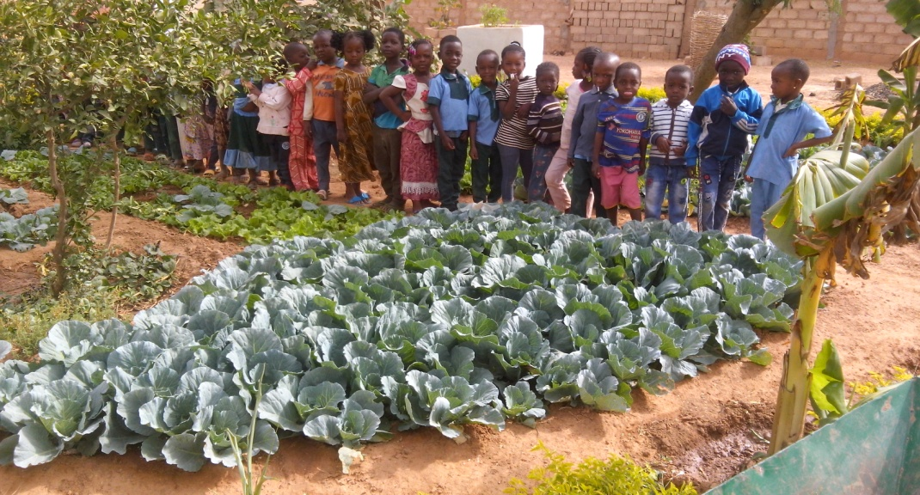
Kindergarten der BOUGMA Foundation in Korsimoro
Unterstützung der Grundbildung: Kindergarten der BOUGMA Foundation_ Akademischer Erfolg für alle….

Korsimoro, Février 2020

PROJEKT ZUM BAU VON DREI KLASSENRÄUMEN, UM DIE KAPAZITÄTEN DER BOUGMA Foundation SCHOOL ZU STÄRKEN, UM KINDER VON INTERNEN MIGRANTEN ZU BEGRÜSSEN

- ANTRAGSTELLER ODER FÖRDERER DES PROJEKTS:
Name: BOUGMA FOUNDATION
Adresse: BP: 07 KORSIMORO BURKINA FASO
Telefon: Tel.: +226 76509098/60387764/75630843
E-Mail: gernbougma@gmail.com
www.africa.ofm.li/kindergarten

- INFORMATIONEN ÜBER DEN ANTRAGSTELLER ODER PROJEKTFÖRDERER

Die BOUGMA FOUNDATION ist eine gemeinnützige, unpolitische und nicht konfessionelle Vereinigung, die 2014 gegründet und am 18. Juli 2016 als Organisation und Vereinigung der Zivilgesellschaft gemäß dem Gesetz Nr. 10/92 / ADP vom 15. Dezember 1992 über die Freiheit anerkannt wurde Verein in Burkina Faso. EMPFANG NR. 2016-1258-MATDSI-SG-DGLPAP-DOASOC. Der Hauptsitz der BOUGMA FOUNDATION befindet sich in Korsimoro in der ZAD-Zone, Grundstück 3, Los 13, Abschnitt AM von Korsimoro. Veröffentlicht im Amtsblatt von Burkina Faso Nr. 35/3633 vom 10. September 2016.

- TITEL DES PROJEKTS: Projekt zum Bau von drei Klassenzimmern zur Stärkung der Kapazitäten der Schule der BOUGMA Foundation zur Unterbringung der Kinder von Migranten und der durch die Terroranschläge und die Eskalation der Gewalt in der Sahelzone und im Norden Vertriebenen von BURKINA FASO.

- KURZE BESCHREIBUNG DES PROJEKTS:
Die Eskalation der Gewalt und die direkten Terroranschläge auf die Zivilbevölkerung, die sich insbesondere gegen Männer (Männer) im Norden und in der Sahelzone von Burkina Faso richten, haben Frauen und Kinder gezwungen, sich mit unglücklichem Unglück massiv in der Gemeinde Korsimoro zu bewegen. Präzedenzfall. Tausende kamen ohne Essen an, hungrig krank, obdachlos. Sie leben derzeit in Prekarität und Armut. Die NGOs (IKRK, UN-NGO und einige lokale Verbände sowie das Rathaus bemühen sich um die soziale, wirtschaftliche und rechtliche Integration dieser Menschen in ihren Fähigkeiten. Die BOUGMA-Stiftung ihrerseits begrüßte Kinder in ihrem Kindergarten und deren Kinder bietet pünktliche Hilfe (Essen, Kleidung) an und versucht, sie zu erziehen. In diesem Zusammenhang soll dieses Projekt drei zusätzliche Klassenzimmer schaffen und mindestens neunzig (90) verwaiste vertriebene Kinder in einer bestimmten Situation aufnehmen prekär in seiner Schule, um sie zu erziehen und besser zu pflegen (Ernährung, Pflege, Hygiene und Trinkwasser) und ihnen auch sozialen und rechtlichen Schutz zu bieten.Le
Das Projekt besteht daher darin, die BOUGMA-Stiftung beim Bau von drei Klassenräumen zu unterstützen, um die Kapazitäten der Schule für die Unterbringung von Kindern von Binnenmigranten und Vertriebenen nach den Terroranschlägen und der Eskalation der Gewalt in der Sahelzone und im Norden von zu erhöhen BURKINA FASO, die weiterhin täglich Akzente setzt.
Das Projekt zielt im Allgemeinen darauf ab, die integrale Entwicklung der frühen Kindheit, insbesondere in benachteiligten ländlichen Gebieten und die Unsicherheit einerseits zu fördern und einerseits die Lebensbedingungen von vertriebenen Kindern zu verbessern, ihr Leiden zu lindern und ihre Integration in die USA zu erleichtern Gemeinde Korsimoro.

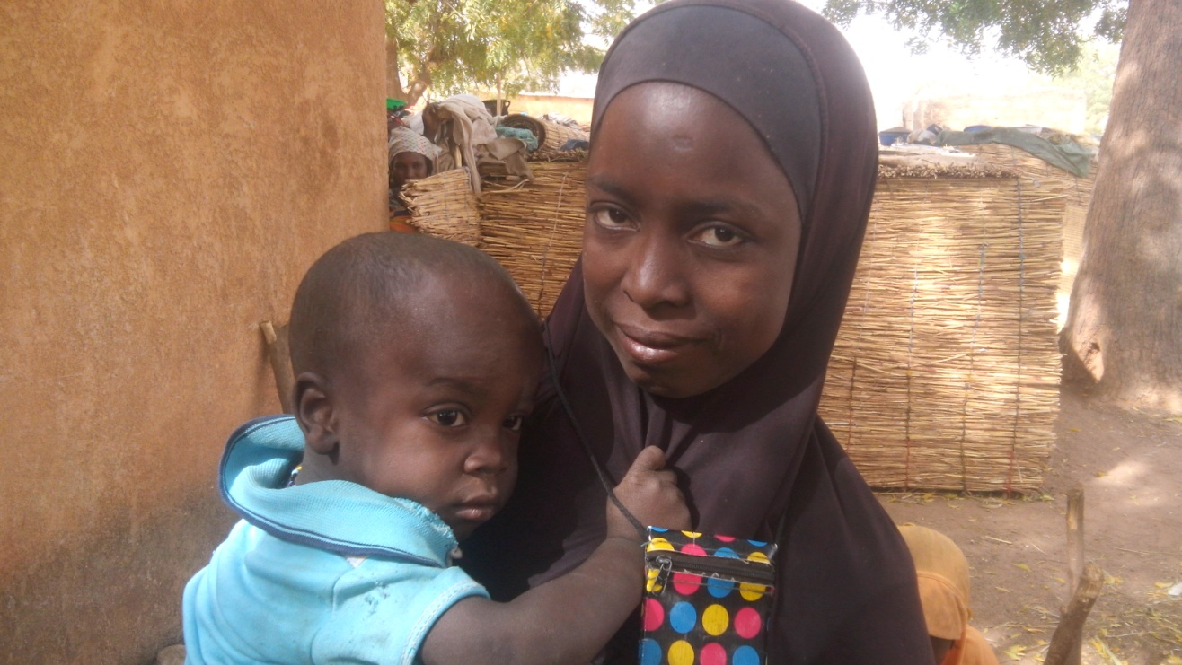
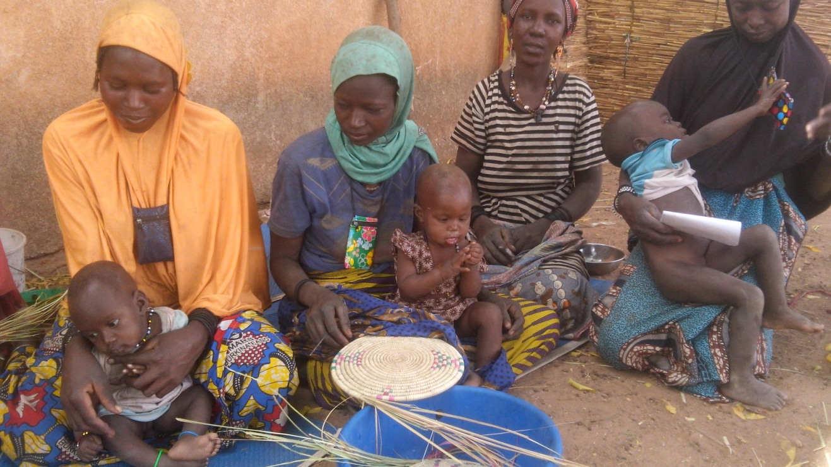
Foto der aktuellen Situation von Vertriebenen in Korsimoro mit ihren Kindern

5) DIE SPEZIFISCHEN ZIELE DES PROJEKTS:

• Bauen Sie drei Klassenräume im Kindergarten und stärken Sie die Fähigkeit der Schule, die Kinder von Migranten und die durch die Terroranschläge und die Eskalation der Gewalt in der Sahelzone und nördlich von BURKINA FASO vertriebenen Kinder aufzunehmen

• Schule und bessere Betreuung von vertriebenen Kindern, die in Korsimoro unter prekären Bedingungen leben, und langfristige Planung ihrer sozialen und wirtschaftlichen Integration.

• Ermöglichen Sie unserem Kindergarten, die Anzahl der Kinder in der Schule von derzeit 120 auf 240 Kinder zu verdoppeln, die sich jedes Jahr anmelden, unter Berücksichtigung insbesondere verwaister Vertriebener.

• Schaffung von Arbeitsplätzen für mindestens drei Lehrer und Sozialarbeiter in der Gemeinde.

- DIE ZIELE DES PROJEKTS IN ENTWICKLUNGSSACHE:

Das Projekt ist auf die frühkindliche Entwicklung ausgerichtet und integriert vertriebene Kinder und Opfer von Gewalt. Unser Kindergarten setzt sich dafür ein, dass die Kinder gut auf den Grundschulzyklus vorbereitet sind, insbesondere indem sie ihre Fähigkeit entwickeln, sich auszudrücken und die biologische Vielfalt von Land und Wasser zu fördern. Der Schutz der Umwelt hat für unsere Schule absolute Priorität. Infolgedessen wird ein Schulgemüsegarten mit einem Plan zur Entsorgung von Plastikmüll angelegt.
Die Durchführung dieses Projekts wird es ermöglichen, dieses Ziel zu erreichen und allen Kindern dort den akademischen Erfolg zu garantieren, was gleichbedeutend mit der wirksamen Verbesserung der Lebensbedingungen von Frauen in der Gemeinde ist. Da Frauen und ihre Kinder vor dem Krieg geflohen sind, werden Terroranschläge und Gewalt keine Lücke mehr in der Bildung ihrer Kinder im Vorschul- und Primarbereich haben.

7) WAS IST DIE AKTUELLE LAGE UNSERER SCHULE :
Vorhandene Infrastruktur und Ausrüstung vor dem Projekt:

• Zwei Klassenzimmer aus dauerhaften harten Materialien in einem guten Zustand von jeweils 50 Quadratmetern, in denen der große und der kleine Bereich mit 92 Mitarbeitern untergebracht sind.
• Ein Schuppen in einer Strohhütte aus Seccos und eintausend Stangenzäunen aus Zementziegeln von ca. 35 Quadratmetern, der für Kinder mittleren und kleinen Abschnitts (38 Kinder) verwendet wird.
• Ein Lebensmittelgeschäft mit einer Fläche von 20 Quadratmetern,
• Einige Spielmaterialien und Spielzeug für Kinder (Schaukeln…).
• 15 Schulbänktische in gutem Zustand, 40 Stühle für Kinder und Plastikmatten für Kinder.

- DAS PROJEKTHAUSHALT
- In der Landeswährung beantragter Zuschussbetrag: 24 822€
- Höhe des Eigenkapitals des Antragstellers (BOUGMA Foundation) : 5 027€
- Gesamtprojektbudget: 29 850€
Die quantitativen und geschätzten Schätzungen des Projekts und die Pläne der Gebäude sind beigefügt
Der Antragsteller verfügt über Grundstücke für den Bau des Gebäudes der drei Klassenzimmer und geschultes qualifiziertes Personal (Ausbilder) für die pädagogische Aufsicht über Kinder.

- SCHÄTZUNG DER WEITEREN AUSGABEN :
Nachträgliche Aufwendungen sind die Kosten für die Verwaltung der erworbenen Vermögenswerte, der errichteten Gebäude, deren Wartung und Reparaturen. Die BOUGMA-Stiftung und die Schulleitung können diese Kosten mit den Schulmitteln und den Beiträgen von Eltern und Müttern von Kindern tragen, die sich auf mehr als zwei Millionen pro Jahr belaufen, während die nachfolgenden Kosten anfallen werden auf vierhundert (400.000) CFA-Franken von 609 Euro pro Jahr geschätzt. Nachträgliche Kosten können daher vom Antragsteller finanziert werden.
Projektstartdatum: April bis Juni 2020
Projektenddatum: Oktober 2020
Fait à Korsimoro le 22 février 2020
BOUGMA Youssouf
Président de la Fondation BOUGMA
Chargé du Programme
Photo sur quelques des personnes déplacés à Korsimoro suite aux attaques terroristes et à l’escalade des violences au Nord et sahel du Burkina Faso
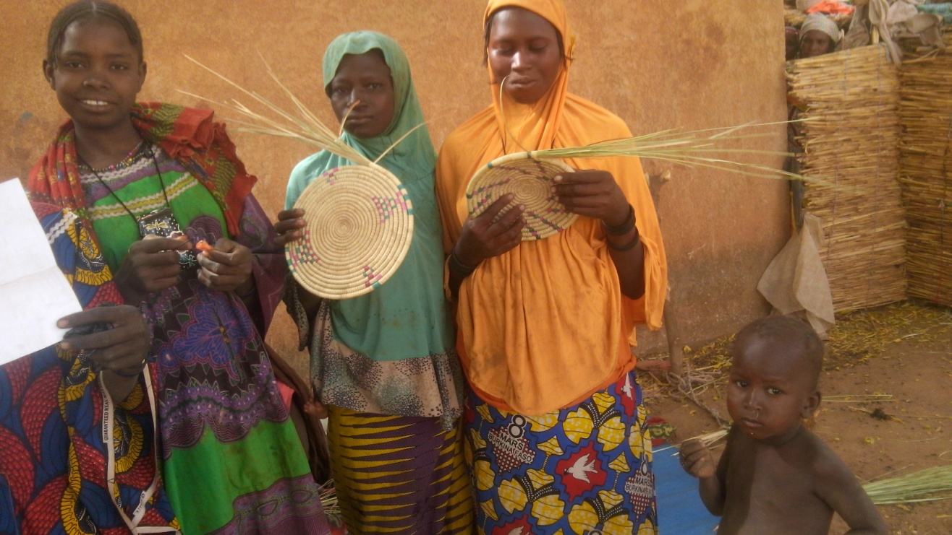
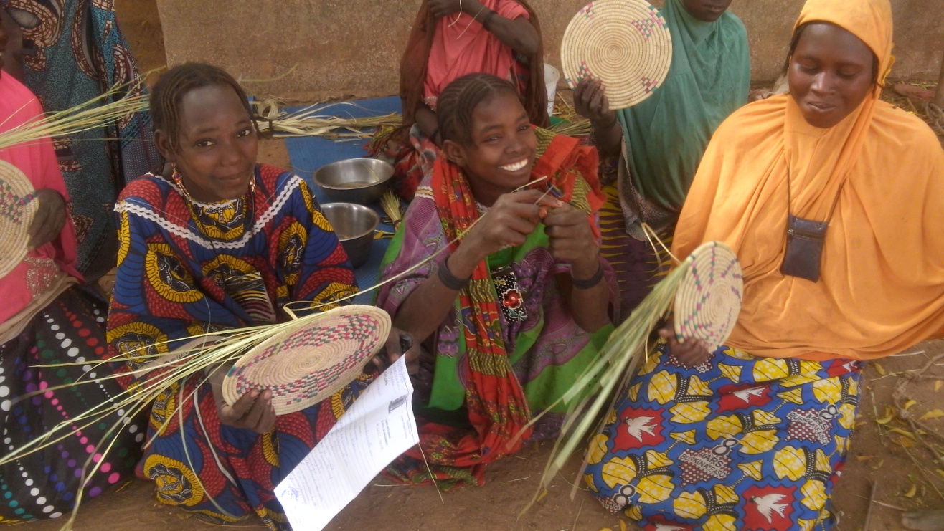
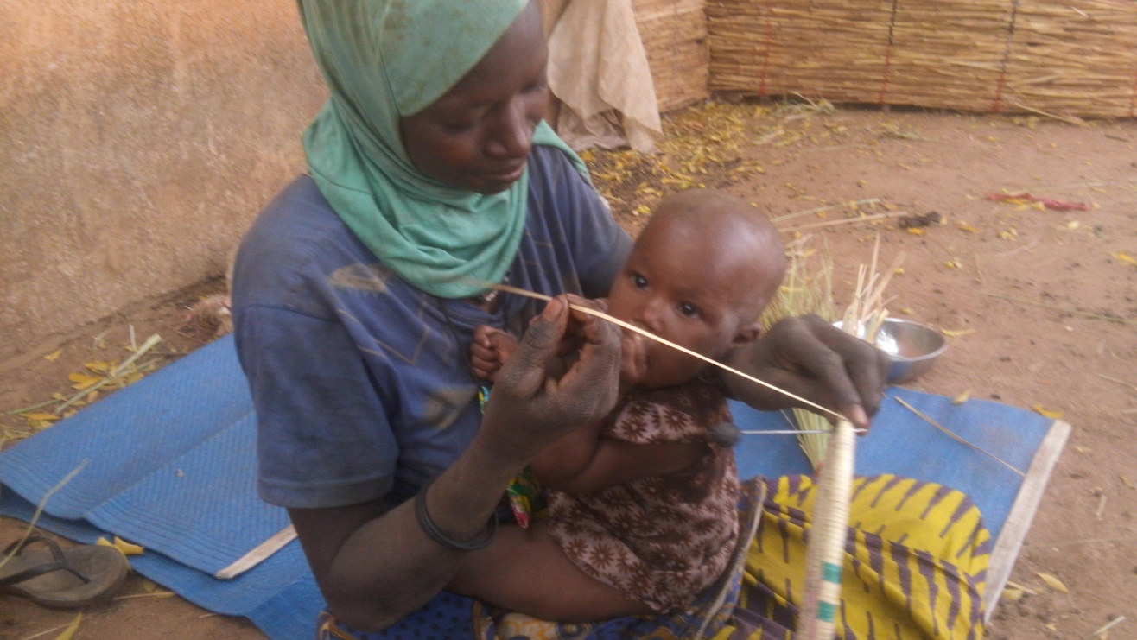Helfen Sie uns, vertriebene Frauen bei einkommensschaffenden Aktivitäten zu unterstützen
Wirtschaftliche Integration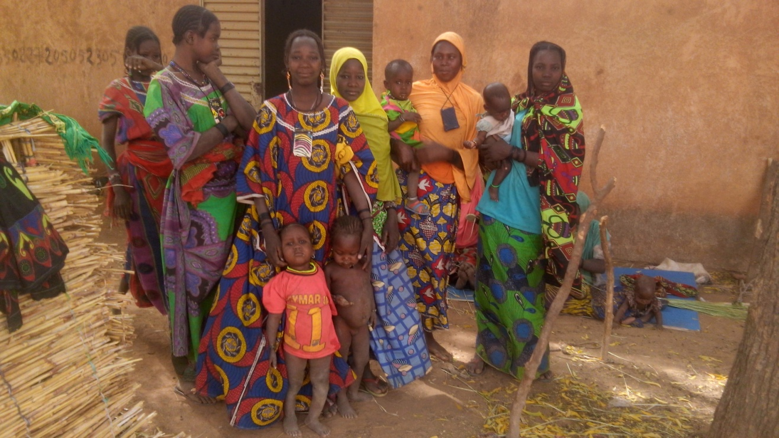
Aider nous à éduquer les enfants et les protéger (soins, habillement, nourriutre et l’au propre)
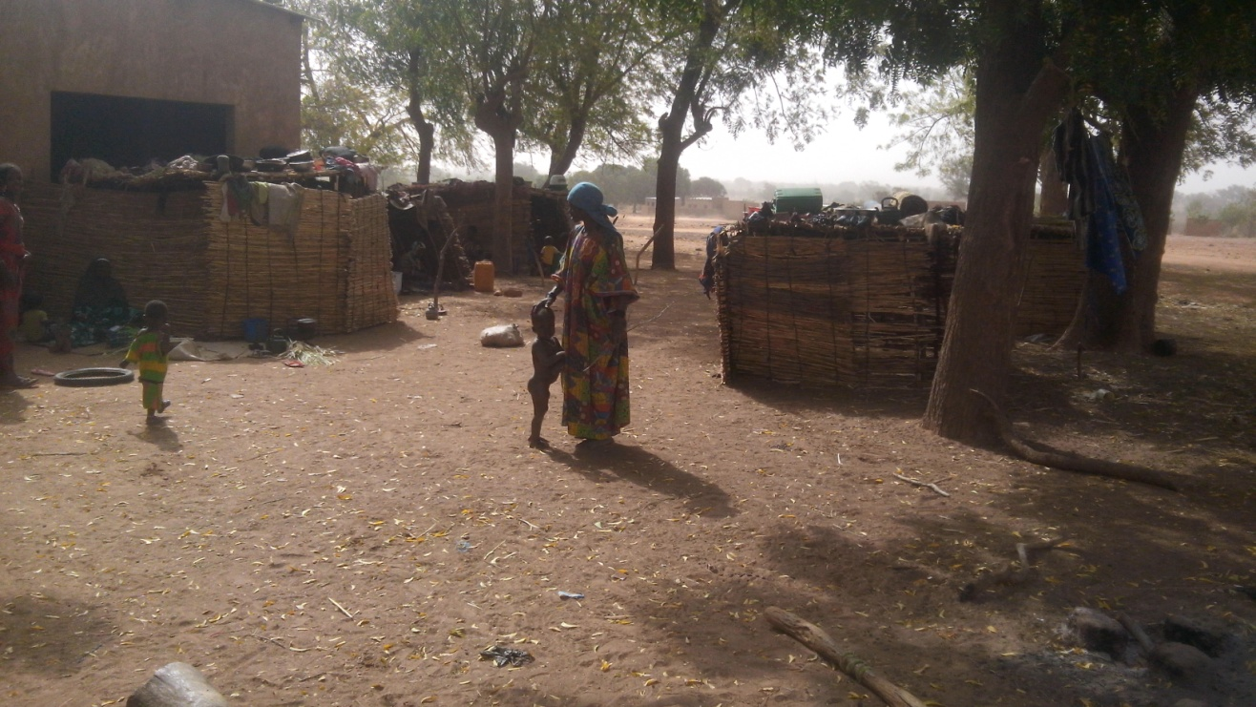
Vertreibungsunterkünfte sind immer noch schlecht (helfen Sie uns, diesen schutzbedürftigen Menschen angemessenen Wohnraum zu bieten)

